**История Марблс**

Одна из самых популярных детских игр на Западе – это игра в камешки или, как ее еще называют, игра в марблс. Можно с уверенностью предположить, что игра в марблс ведет свою историю от времен нашего пещерного предка, когда маленькие неандертальцы играли в свободное время мелкой галькой или шариками из глины. Изделия в виде шариков были обнаружены в различных археологических зонах всего мира. Марблс делались из кремня, камня и обожженной глины. Шарики из глины, предназначенные для игры *(см. рис. 1)*, были найдены в пирамидах Египта и на местах древних городов Ацтеков.

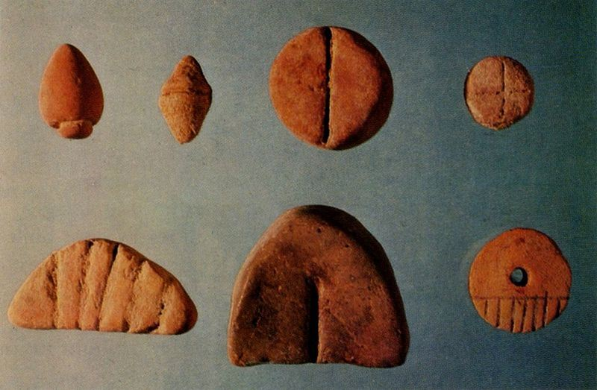

*(Рис. 1 Глиняные камушки для игр)*

**Изготовление Марблс**

Веками марблс изготавливались из натурального материала. Приблизительно двести лет назад западный мир впервые познакомился с китайскими керамическими шариками. О появлении в обиходе фарфоровых шариков рассказывается в самой первой книге о марблс, изданной в 1815 году в Англии. В 1848 году один немецкий стеклодув изобрел специальный инструмент, похожий на ножницы, с помощью которого можно было быстро изготавливать большие партии марблс. Первые марблс, произведенные при помощи фабричных станков, появились в 1890 году сначала в Германии, а чуть позже в Соединенных Штатах, так как поступление шариков из Европы из-за войны стало затруднительным. В середине прошлого века теперь уже из Японии пришла еще одна технология изготовления марблс, путем смешения стекла и натурального мрамора, что позволяет добиться очень красивых разводов. Началась новая эра в производстве марблс. Современные марблс делаются из силикатного песка, золы и соды, которые расплавляются в печи при 650 градусах Цельсия. С помощью специальных красителей стеклу придают самые разнообразные расцветки, например, добавляя кобальт, получают синие шарики, селений — красные *(см. рис. 2)*. После выхода из печи расплавленную массу режут на небольшие кусочки, с помощью механических роликов им придается сферическая форма, после чего получившиеся шарики в течение суток охлаждаются. Новые технологии изготовления марблс позволяют добиваться очень эффектных интересных расцветок, что поднимает простые шарики для игры на уровень художественных изделий и делает интересными для коллекционеров.  
Кроме того, эффектные марблс полюбились дизайнерам, и они охотно используют их в качестве оформительского материала. Красота марблс завораживает настолько, что и взрослым и детям хочется к ним прикоснуться, подержать их в руках, поиграть с ними. Так эстетическая привлекательность марблс усилила интерес к этой игре у современных детей, в противовес новейшим, высокотехнологичным игрушкам.

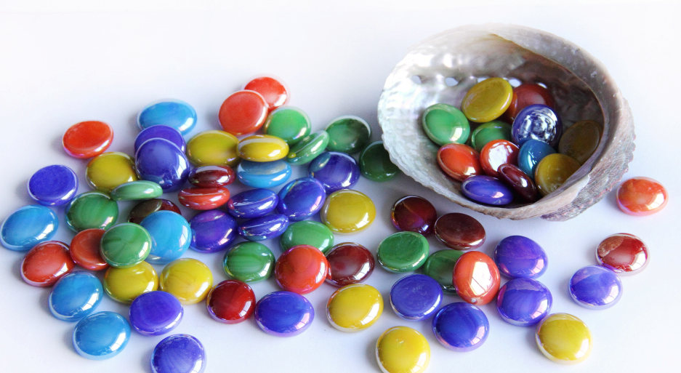

*(рис. 2 Камешки марблс)*

Вся жизнь ребенка — игра. И потому процесс обучения ребенка не может проходить без нее. Тактильные ощущения, мелкая моторика, мыслительные операции развиваются в детской игре. Движения пальцев рук стимулируют деятельность центральной нервной системы и ускоряют развитие речи ребенка.